M. SADY Armand Groupe: D2
KIECKEN Raphael
GAIENIER Antoine

Rapport IHM

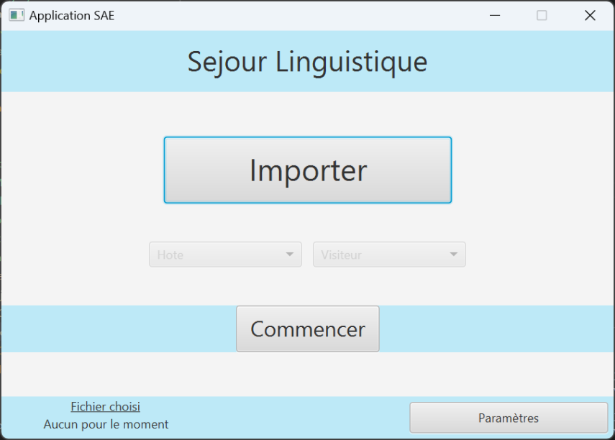

Ce rapport présente l'interface homme-machine (IHM) développée pour une application de mise en place de binômes d'étudiants dans le cadre d'un séjour linguistique. L'IHM a été conçue pour faciliter l'importation des fichiers, la sélection des pays hôte et visiteur, modifier les paramètre de calcul pour l’affectation des binômes, ainsi que l'exécution du calcul initial avant de passer à la seconde page.

Description page d’acceuil :
- Bouton "Importer": Permet à l'utilisateur d'importer le fichier contenant les informations des étudiants participants pour le séjour linguistique.
- Liste déroulante "Hôte" : Permet à l'utilisateur de sélectionner le pays qui accueillera les étudiants du binôme.
- Liste déroulante "Visiteur" : Permet à l'utilisateur de sélectionner le pays que les étudiants visiteront dans le cadre du séjour.
- Bouton "Commencer" : Déclenche l'exécution du premier calcul qui établit les binômes d'étudiants en fonction des pays hôte et visiteur sélectionnés et envoie sur la seconde page.
- Bouton ’’Paramètre’’ : Ouvre une fenêtre modal pour la modification des pondérations.
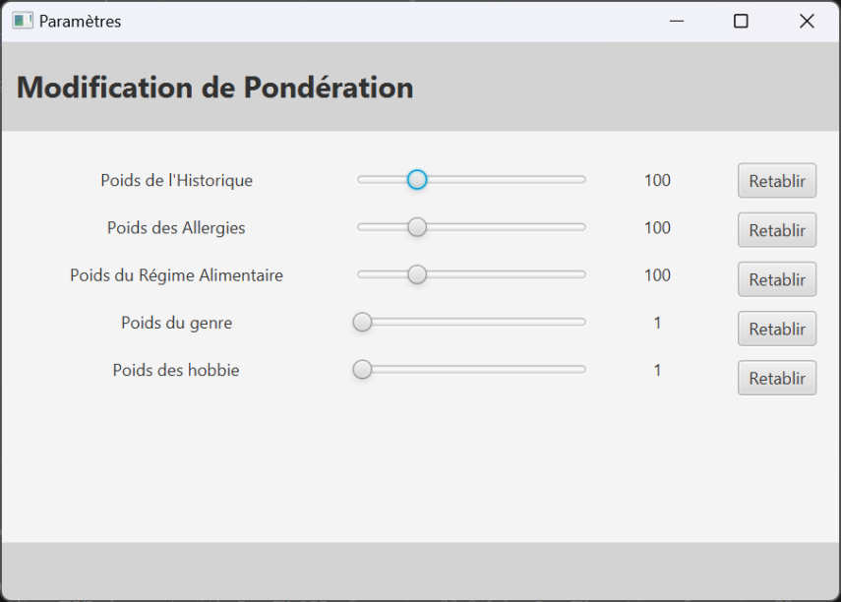

Cette IHM offre un moyen convivial et intuitif de régler les poids des règles liées à l'historique, aux allergies, aux régimes alimentaires, aux préférences de genre et aux hobbies communs. De plus, elle propose un bouton permettant de rétablir les valeurs initiales des pondérations.

- Règles de calcul : Les cinq règles sont clairement identifiées et accompagnées d'un slider associé.
- Sliders de pondération : Pour chaque règle, un slider est présent pour ajuster la pondération correspondante. Les utilisateurs peuvent faire glisser le curseur du slider pour augmenter ou diminuer la valeur de la pondération.
- Bouton de réinitialisation : Un bouton "Rétablir " est disponible pour permettre aux utilisateurs de restaurer les pondérations à leurs valeurs par défaut.

